# Concurrency in Go Week 1 Peer-graded Assignment

## Define Moore’s law and explain why it has now stopped being true. Be sure to describe all of the physical limitations that have prevented Moore’s law from continuing to be true.

Moore's law – утверждение сделанное мором согласно которому (в современной формулировке) количество транзисторов, размещаемых на кристалле интегральной схемы, удваивается каждые 24 месяца.

Ниже на графике представлен рост числа транзисторов на кристалле микропроцессора. Точки соответствуют наблюдаемым данным, а прямая — периоду удвоения в 24 месяца.

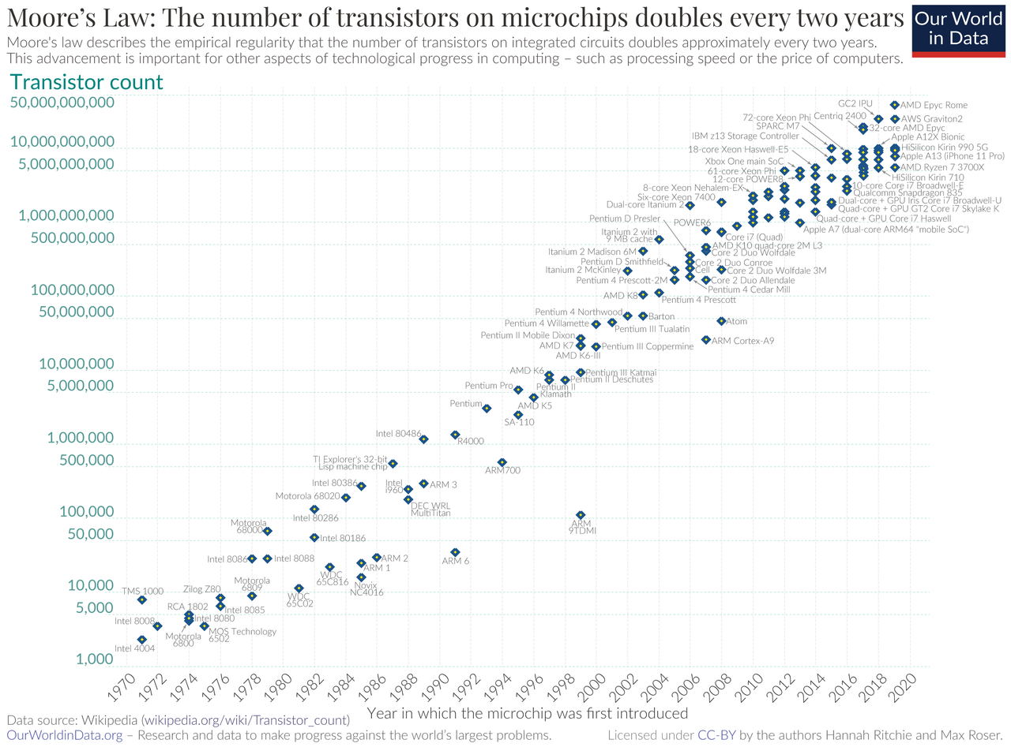

Рисунок Зависимость числа транзисторов на кристалле микропроцессора от времени.

Ответим на поставленный вопрос: *“Why it has now stopped being true?”*

*В силу заявления самого Мура:*

В 2003 году Мур опубликовал работу «No Exponential is Forever: But „Forever“ Can Be Delayed!», в которой признал, что экспоненциальный рост физических величин в течение длительного времени невозможен, и постоянно достигаются те или иные пределы. Лишь эволюция транзисторов и технологий их изготовления позволяла продлить действие закона ещё на несколько поколений;

В 2007 году Мур заявил, что закон, очевидно, скоро перестанет действовать из-за атомарной природы вещества и ограничения скорости света

Про физический ограничения:

Транзистором называют радиоэлектронный компонент из полупроводникового материала, который на сегодняшний день является основным рабочим компонентом всех электронных устройств и микросхем. Он может от небольшого входного сигнала управлять током в выходной цепи, что позволяет его использовать для усиления, генерирования, коммутации и преобразования электрических сигналов.

Во время эволюции транзисторов менялись не только их размеры, но и материалы, а также геометрия и технологии производства. При этом уменьшение транзистора влияет и на его рабочие характеристики, поскольку уменьшив его, например, в пять раз, увеличивается его скорость работы — тоже в пять раз.

Основная проблема, связанная с уменьшением размера транзистора, сталкивается с тем, что увеличение количества транзисторов приводит к росту потребляемой мощности и обычному перегреву микросхемы. Он происходит из-за утечки тока через слой диэлектрика, который приходится также снижать при уменьшении самого транзистора.

Альтернативой обычным стали SOI-транзисторы, в которых слой диэлектрика добавляют вглубь кремния для остановки утечки тока. Это позволяет даже повысить скорость работы транзисторов на 25%, однако у технологии есть и недостаток. Для работы таких схем необходимо повышать напряжение, что негативно сказывается на характеристиках. Таким образом, обычные кремниевые транзисторы подошли к физическому пределу, для преодоления которого ученым приходится не просто менять принцип работы устройства, а создавать новые схемы передачи электронов. Из-за этого закон Мура сейчас практически перестал работать.

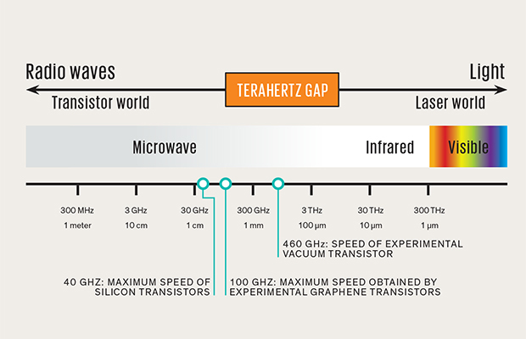

Рисунок В каком диапазоне будут работать вакуумные транзисторы

Сейчас меняется сама форма компьютерных вычислений. Архитекторам вскоре не нужно будет думать о том, что еще предпринять, чтобы успеть за законом Мура. Сейчас постепенно внедряются новые идеи, которые позволят достичь высот, недоступных обычным компьютерным системам с традиционной архитектурой. Возможно, в скором будущем скорость вычислений будет иметь не такое и большое значение, улучшить производительность систем можно будет иначе.

* Самообучающиеся системы
* Специализированные чипы
* Специализированная архитектура
* Безопасность компьютерных систем
* Квантовые системы

Скорее всего уже через 5-10 лет мы увидим абсолютно новые системы вычислений, речь сейчас о полупроводниковой технике. Эти системы будут опережать наши самые смелые планы и развиваться очень быстрыми темпами. Скорее всего, специалисты, стремясь обойти закон Мура, создадут новые технологии разработки чипов, которые, если бы о них нам рассказали сейчас, показались бы нам магией. Что сказали бы люди, жившие 50 лет назад, если бы им дали современный смартфон? Мало кто понял бы, как все работает. Так и в нашем случае.